О внесении изменений в приказ Министра юстиции Республики Казахстан от 29 августа 2018 года № 1343 "Об утверждении Правил регистрации селекционных достижений в Государственном реестре селекционных достижений и выдачи охранных документов и их дубликатов, аннулирования и досрочного прекращения действия патентов"
Приказ Министра юстиции Республики Казахстан от 30 апреля 2020 года № 19. Зарегистрирован в Министерстве юстиции Республики Казахстан 5 мая 2020 года № 20575
В соответствии с подпунктом 2) пункта 2 статьи 3-1 Закона Республики Казахстан от 13 июля 1999 года "Об охране селекционных достижений" и подпунктом 1) статьи 10 Закона Республики Казахстан от 15 апреля 2013 года "О государственных услугах" ПРИКАЗЫВАЮ:
1. В приказ Министра юстиции Республики Казахстан от 29 августа 2018 года № 1343 "Об утверждении Правил регистрации селекционных достижений в Государственном реестре селекционных достижений и выдачи охранных документов и их дубликатов, аннулирования и досрочного прекращения действия патентов" (зарегистрирован в Реестре государственной регистрации нормативных правовых актов № 17416, опубликован 26 сентября 2018 года в Эталонном контрольном банке нормативных правовых актов) внести следующие изменения:

Правила регистрации селекционных достижений в Государственном реестре селекционных достижений и выдачи охранных документов и их дубликатов, аннулирования и досрочного прекращения действия патентов, утвержденные указанным приказом, изложить в новой редакции согласно приложению к настоящему приказу.
2. Департаменту по правам интеллектуальной собственности Министерства юстиции Республики Казахстан в установленном законодательством Республики Казахстан порядке обеспечить:
1) государственную регистрацию настоящего приказа;
2) размещение настоящего приказа на официальном интернет-ресурсе Министерства юстиции Республики Казахстан.
3. Контроль за исполнением настоящего приказа возложить на курирующего вице-министра юстиции Республики Казахстан.
4. Настоящий приказ вводится в действие по истечении десяти календарных дней после дня его первого официального опубликования.
Министр юстиции Республики Казахстан | М. Бекетаев
"СОГЛАСОВАН"
Министерство цифрового развития, инноваций
и аэрокосмической промышленности
Республики Казахстан
Приложение к приказу
Министра юстиции
Республики Казахстан
от 30 апреля 2020 года № 19
Утверждены приказом
Министра юстиции
Республики Казахстан
от 29 августа 2018 года № 1343
Правила регистрации селекционных достижений в Государственном реестре селекционных достижений и выдачи охранных документов и их дубликатов, аннулирования и досрочного прекращения действия патентов
Глава 1. Общие положения
1. Настоящие Правила регистрации селекционных достижений в Государственном реестре селекционных достижений и выдачи охранных документов и их дубликатов, аннулирования и досрочного прекращения действия патентов (далее – Правила) разработаны в соответствии с Законом Республики Казахстан от 13 июля 1999 года "Об охране селекционных достижений" (далее – Закон), Законом Республики Казахстан от 15 апреля 2013 года "О государственных услугах" (далее – Закон о госуслугах) и определяют порядок регистрации селекционных достижений в Государственном реестре селекционных достижений и выдачи охранных документов и их дубликатов, аннулирования и досрочного прекращения действия патентов, а также порядок оказания государственных услуг.
2. В настоящих Правилах используются следующие основные понятия:
1) бюллетень – официальное периодическое издание по вопросам охраны селекционных достижений;
2) ВОИС – Всемирная организация интеллектуальной собственности;
3) ИНИД - международные коды для идентификации библиографических данных;
4) Государственный реестр селекционных достижений - Государственный реестр Республики Казахстан охраняемых сортов растений и Государственный реестр Республики Казахстан охраняемых пород животных, которые включают сорта, породы, на которые выданы патенты;
5) Государственная комиссия – Государственная комиссия по сортоиспытанию сельскохозяйственных культур и Государственная комиссия по испытанию и апробации пород уполномоченного органа в области развития агропромышленного комплекса.
6) патентные поверенные – граждане Республики Казахстан, которым в соответствии с законодательством Республики Казахстан предоставлено право на представительство физических и юридических лиц перед уполномоченным органом и экспертной организацией;
7) селекционное достижение – новый сорт растения, новая порода животного, являющиеся результатом творческой деятельности человека, на которые выдан патент;
8) веб-портал "электронного правительства" www.egov.kz, www.elicense.kz (далее – портал) – информационная система, представляющая собой единое окно доступа ко всей консолидированной правительственной информации, включая нормативную правовую базу, и к государственным услугам, услугам по выдаче технических условий на подключение к сетям субъектов естественных монополий и услугам субъектов квазигосударственного сектора, оказываемым в электронной форме;
9) платежный шлюз "электронного правительства" (далее – ПШЭП) – информационная система, автоматизирующая процессы передачи информации о проведении платежей в рамках оказания возмездных услуг, оказываемых в электронной форме;
10) электронная цифровая подпись (далее – ЭЦП) – набор электронных цифровых символов, созданный средствами электронной цифровой подписи и подтверждающий достоверность электронного документа, его принадлежность и неизменность содержания.
Глава 2. Регистрация в Государственном реестре селекционных достижений Республики Казахстан
3. На основании решения Республиканского государственного предприятие на праве хозяйственного ведения "Национальный институт интеллектуальной собственности" Министерства юстиции Республики Казахстан (далее – услугодатель) о выдаче патента, решения Государственной комиссии о выдаче охранного документа и при представлении документа, подтверждающего оплату за услуги услугодателя по подготовке к выдаче патента и публикации, в Государственный реестр селекционных достижений Республики Казахстан вносятся сведения по селекционному достижению.
4. При регистрации селекционных достижений в Государственный реестр вносятся следующие сведения:
1) номер патента;
2) словесное обозначение вида документа;
3) регистрационный номер и дата подачи заявки;
4) дата публикации патента;
5) номер и дата подачи заявки, на основании которой испрашивается приоритет, код страны подачи первой заявки в соответствии со стандартом 3 ВОИС, на основании которой установлен приоритет селекционного достижения, если по заявке установлена более ранняя дата приоритета, чем дата подачи заявки услугодателю;
6) фамилия, имя, отчество (при его наличии) автора (авторов) и код страны его (их) место жительства в соответствии со стандартом ST. 3 ВОИС;
7) фамилия, имя, отчество (при его наличии) или наименование патентообладателя и его адрес с указанием кода страны места жительства или места нахождения в соответствии со стандартом ST. 3 ВОИС;
8) наименование селекционного достижения (род, вид растения, животного, наименование сорта, породы);
9) сведения о патентном поверенном или ином представителе.
Глава 3. Порядок выдачи охранного документа
5. Государственная услуга "Выдача охранного документа на селекционное достижение" (далее – государственная услуга) оказывается услугодателем.
6. Для получения государственной услуги физическое и (или) юридическое лицо (далее – услугополучатель) направляет через портал заявления с приложением документов, указанных в пункте 8 стандарта государственной услуги "Выдача охранного документа на селекционное достижение" согласно приложению 1 (далее – стандарт), в форме электронного документа, подписанного ЭЦП, в соответствии с приложением 2 к настоящим Правилам.
7. Перечень основных требований к оказанию государственной услуги, включающий характеристики процесса, форму, содержание и результат оказания, а также иные сведения с учетом особенностей предоставления государственной услуги, приведен в стандарте.
Оплата осуществляется безналичным способом через платежный шлюз банка второго уровня, интегрированного c информационной системой услугодателя newcab.kazpatent.kz по банковским реквизитам, указанным в приложении 3 (далее – банковские реквизиты) к настоящим Правилам.
При направлении услугополучателем заявления через портал в "личном кабинете" автоматически отображается статус о принятии запроса на оказание государственной услуги.
8. Заявлению на оказание государственной услуги автоматически присваивается регистрационный номер на момент поступления услугодателю.
При обращении услугополучателя после окончания рабочего времени, в выходные и праздничные дни согласно трудовому законодательству Республики Казахстан, прием заявлений и выдача результатов оказания государственной услуги осуществляются следующим рабочим днем.
Услугодатель в течение 5 (пяти) рабочих дней с момента регистрации документов проверяет их полноту.
Сведения о документе, подтверждающем оплату, услугодатель получает из соответствующей государственной информационной системы через шлюз "электронного правительства".
По результатам проверки соответствующих документов и оплаты, а также при отсутствии оснований для отказа, услугодатель в течение 5 (пяти) рабочих дней готовит уведомление об оказании государственной услуги и направляет в "личный кабинет" услугополучателя в электронной форме согласно приложению 4 к настоящим Правилам.
В случае предоставления услугополучателем неполного пакета документов, либо по основаниям указанным в пункте 9 стандарта, ответственный исполнитель в указанные сроки готовит мотивированный отказ о дальнейшем рассмотрении заявления по форме согласно приложению 5 к настоящим Правилам, удостоверенный ЭЦП уполномоченного лица услугодателя, и направляет услугополучателю.
9. Патент выдается по форме согласно приложению 6 к настоящим Правилам на казахском, русском и английском языках.
При наличии нескольких лиц, на имя которых испрашивается патент, в соответствии со статьей 13 Закона им выдается один патент.
10. Автору селекционного достижения, не являющемуся патентообладателем, выдается удостоверение, подтверждающее его авторство, по форме согласно приложению 7 к настоящим Правилам.
Удостоверение автора выдается заявителю для каждого автора селекционного достижения, указанного в заявке на выдачу патента при подтверждении оплаты за услуги услугодателя по подготовке к выдаче удостоверения автора. Патент и удостоверения автора (ов) в комплекте направляются заявителю.
11. Если заявление о выдаче патента подано совместно несколькими лицами, проживающими или находящимися на территории Республики Казахстан, то патент и удостоверение авторов выдаются патентообладателю, проживающему или находящемуся на территории Республики Казахстан, указанному первым.
12. Услугодатель обеспечивает внесение данных о стадии оказания государственной услуги в информационную систему мониторинга оказания государственных услуг в порядке, установленном уполномоченным органом в сфере информатизации, согласно подпункту 11) статьи 5 Закона о госуслугах.
Глава 4. Порядок выдачи дубликата охранного документа
13. В случае утери или приведения в негодность подлинника патента (удостоверения автора) услугодателем выдается их дубликат.
14. Выдача дубликата охранного документа оказывается услугодателем.
15. Для получения государственной услуги физическое и (или) юридическое лицо (далее – услугополучатель) направляет через портал ходатайство с приложением документов, указанных в пункте 8 стандарта, в форме электронного документа, подписанного ЭЦП, согласно приложению 8 к настоящим Правилам.
16. Перечень основных требований к оказанию государственной услуги, включающий характеристики процесса, форму, содержание и результат оказания, а также иные сведения с учетом особенностей предоставления государственной услуги, приведен в стандарте.
Оплата осуществляется безналичным способом через платежный шлюз банка второго уровня, интегрированного c информационной системой услугодателя newcab.kazpatent.kz по банковским реквизитам.
При направлении услугополучателем заявления через портал в "личном кабинете" автоматически отображается статус о принятии запроса на оказание государственной услуги.
17. Заявлению на оказание государственной услуги автоматически присваивается регистрационный номер на момент поступления услугодателю.
При обращении услугополучателя после окончания рабочего времени, в выходные и праздничные дни согласно трудовому законодательству Республики Казахстан, прием заявлений и выдача результатов оказания государственной услуги осуществляются следующим рабочим днем.
Услугодатель в течение 5 (пяти) рабочих дней с момента регистрации документов проверяет их полноту.
Сведения о документе, подтверждающем оплату, услугодатель получает из соответствующей государственной информационной системы через шлюз "электронного правительства".
По результатам проверки соответствующих документов и оплаты, а также при отсутствии оснований для отказа, услугодатель в течение 5 (пяти) рабочих дней готовит уведомление об оказании государственной услуги и направляет в "личный кабинет" услугополучателя в электронной форме согласно приложению 9 в соответсвии с настоящими Правилами.
В случае предоставления услугополучателем неполного пакета документов, либо по основаниям указанным в пункте 9 стандарта, ответственный исполнитель в указанные сроки готовит мотивированный отказ о дальнейшем рассмотрении заявления по форме согласно приложению 10 к настоящим Правилам, удостоверенный ЭЦП уполномоченного лица услугодателя, и направляет услугополучателю.
18. Дубликат по составу указываемых в нем сведений соответствует подлиннику выданного патента, имеет одинаковую с ним юридическую силу и выдается по соответствующей форме патента, с простановкой штампа на казахском, русском языках "Дубликат".
В случае выдачи дубликата подлинник охранного документа считается не имеющим юридической силы с даты публикации в бюллетени сведений о выдаче дубликата.
19. Услугодатель обеспечивает внесение данных о стадии оказания государственной услуги в информационную систему мониторинга оказания государственных услуг в порядке, установленном уполномоченным органом в сфере информатизации, согласно подпункту 11) статьи 5 Закона о госуслугах.
Глава 5. Порядок обжалования решений, действий (бездействия) услугодателя и (или) его должностных лиц по вопросу оказания государственных услуг
20. Жалоба на решение, действия (бездействие) сотрудников структурных подразделений услугодателя может быть подана на имя руководителя услугодателя и (или) в уполномоченный орган по оценке и контролю за качеством оказания государственных услуг в соответствии с законодательством Республики Казахстан.
Жалоба услугополучателя, поступившая в адрес услугодателя, в соответствии с пунктом 2 статьи 25 Закона о госуслугах подлежит рассмотрению в течение пяти рабочих дней со дня ее регистрации.
Жалоба услугополучателя, поступившая в адрес уполномоченного органа по оценке и контролю за качеством оказания государственных услуг, подлежит рассмотрению в течение пятнадцати рабочих дней со дня ее регистрации.
21. В случаях несогласия с результатами оказанной государственной услуги, услугополучатель обращается в суд в установленном законодательством Республики Казахстан порядке.
Глава 6. Поддержание патента в силе
22. В соответствии с подпунктом 3) пункта 5 статьи 14 Закона патентообладатель ежегодно производит оплату за поддержание патента в силе на дату, соответствующую дате подачи заявки. Услугодателем после выдачи патента в течение десяти рабочих дней патентообладателю направляется уведомление по поддержанию охранного документа в силе по форме согласно приложению 11 к настоящим Правилам.
23. Первая оплата за поддержание охранного документа в силе производится в двухмесячный срок с даты публикации сведений о выдаче охранного документа и включает оплату за предшествующие годы, начиная с даты подачи заявки.
Оплата за поддержание охранного документа в силе за каждый последующий год его действия производится в течение текущего года действия охранного документа.
24. После произведенной оплаты за поддержание охранного документа в силе, патентообладателю или представителю необходимо представить копии платежных документов услугодателю.
Услугодатель, при наличии документа об оплате вносит сведения в Государственные реестры о поддержании охранного документа в силе на последующий год.
В случае оплаты после установленного срока, согласно пункту (1) статьи 5 (bis) Парижской конвенции для уплаты пошлин, предусмотренных для сохранения прав промышленной собственности, предоставляется льготный срок, составляющий шесть месяцев с даты истечения срока, при условии уплаты дополнительной пошлины. При этом размер оплаты увеличивается на 50 процентов согласно установленным ценам.
Глава 7. Внесение изменений в Государственный реестр селекционных достижений
25. Услугодатель вносит в Государственный реестр сведения о последующих изменениях правового статуса патента после его выдачи на основании решений апелляционного совета, судебных органов, уведомлений уполномоченного органа и ходатайств патентообладателей (их правопреемников или представителей):
1) об исправлении ошибок в записях Государственного реестра;
2) о зарегистрированной передаче права, зарегистрированном предоставлении права;
3) о последующих изменениях, касающихся зарегистрированных передачи или предоставлении права;
4) об аннулировании патента в связи с признанием его недействительным полностью или частично;
5) о прекращении действия патента по ходатайству патентообладателя;
6) о досрочном прекращении действия патента при неоплате в установленный срок;
7) о внесении изменений в наименование патентообладателя и его адреса;
8) об изменении представителя патентообладателя;
9) об изменении адреса для переписки;
10) об изменении фамилия имя отчество (при его наличии) автора, патентообладателя - физического лица и/или изменении адреса места жительства, адреса для переписки патентообладателя;
11) об авторстве на сорт, породу.
26. Изменения вносятся путем подачи ходатайств услугодателю о внесении соответствующих изменений патентообладателем (правопреемником) или представителем, действующим на основании доверенности от патентообладателя.
27. Ходатайство представляется на казахском или русском языках.
Ходатайство подписывается патентообладателем (если патентообладателями является группа лиц, ходатайство подписывается всеми лицами, входящими в указанную группу) или представителем, действующим на основании доверенности.
К ходатайству прилагаются:
1) копии документов, подтверждающих соответствующее изменение;
2) документ, подтверждающий оплату за внесение изменений;
3) доверенность (если ходатайство подается представителем) или копия доверенности (если ходатайство подается патентным поверенным).
Ходатайство и прилагаемые документы рассматриваются в течение 10 (десяти) рабочих дней с даты их поступления услугодателю.
28. При внесении изменений в наименование патентообладателя (патентообладателей) вследствие реорганизации юридического лица подается ходатайство правопреемником, и представляются документы, подтверждающие соответствующие изменения.
29. Изменения в состав авторов вносятся на основании судебного решения. Под изменением состава авторов понимается включение в состав или исключение из состава автора, указанного в охранном документе.
Изменения в состав авторов вносятся на основании судебного решения путем подачи ходатайства о внесении соответствующих изменений в состав авторов в произвольной форме, с указанием номера охранного документа, фамилии, имени и отчества (при его наличии), адреса места жительства включаемого или исключаемого автора.
К ходатайству прилагаются:
1) копия судебного решения;
2) документ, подтверждающий оплату за внесение изменений;
3) копия доверенности (если ходатайство подается через патентного поверенного или иного представителя).
Ходатайство и прилагаемые документы рассматриваются в течение 10 (десяти) рабочих дней с даты их поступления услугодателю.
30. В случае представления неполного пакета документов, заявителю необходимо не позднее 20 (двадцади) рабочих дней, со дня направления запроса предоставить необходимые документы услугодателю. При не предоставлении соответствующих документов изменения не вносятся, о чем лицо подавшее ходатайство уведомляется.
При внесении изменений соответствующие сведения вносятся в Государственный реестр, публикуются в бюллетене (кроме изменения адреса патентообладателя, адреса для переписки и представителя) и в адрес патентообладателя направляется уведомление по форме согласно приложениям 12, 13 к настоящим Правилам.
Глава 8. Продление срока действия патента на селекционное достижение
31. Патентообладатель вправе ходатайствовать о продлении срока действия патента на селекционное достижение в соответствии с пунктом 5 статьи 3 Закона.
Ходатайство о продлении срока действия патента на селекционное достижение (далее – ходатайство) подается услугодателю в течение последнего года его действия при условии поддержания его в силе (для сортов растений в течение - 25 года действия патента, для породы животных в течение - 30 года действия патента, для сорта винограда, древесных декоративных, плодовых и лесных культур, в том числе их подвоев, в течение - 35 года действия патента) по форме согласно приложению 14 к настоящим Правилам.
32. Ходатайство подается патентообладателем или представителем, действующим на основании доверенности.
33. Ходатайство представляется на казахском или русском языках.
34. Ходатайство подписывается патентообладателем (если патентообладателем является группа лиц, ходатайство подписывается всеми лицами) или патентным поверенным, или иным представителем, действующим на основании доверенности.
35. К ходатайству прилагается:
1) документ, подтверждающий соответствующую оплату за продление срока действия патента на селекционное достижение и публикацию сведений о продлении в бюллетене;
2) доверенность (если ходатайство подается представителем) или копия доверенности (если ходатайство подается патентным поверенным).
36. Ходатайство и прилагаемые к нему документы представляются услугодателю непосредственно или направляются по почте.
37. Ходатайство и прилагаемые документы рассматриваются в течение десяти рабочих дней с даты их поступления услугодателю.
38. В случае представления неполного пакета документов согласно пунктам 33, 35 настоящих Правил, заявителю необходимо не позднее 20 рабочих дней, со дня направления запроса предоставить необходимые документы услугодателю. При не предоставлении соответствующих документов действие патента не продлевается, о чем лицо подавшее ходатайство уведомляется.
39. При соблюдении условий подачи ходатайства, действие патента на селекционное достижение продлевается на срок указанный в ходатайстве, но не более 10 лет.
Сведения о продлении срока действия патента на селекционное достижение вносятся в Государственный реестр селекционных достижений Республики Казахстан и публикуются в ближайшем выпуске бюллетеня.
Соответствующее уведомление о продлении срока действия патента направляется в адрес заявителя по форме согласно приложению 15 к настоящим Правилам.
В случае подачи ходатайства, оплаты после установленного срока, согласно пункту (1) статьи 5 (bis) Парижской конвенции по охране промышленной собственности для уплаты пошлин, предусмотренных для сохранения прав промышленной собственности, предоставляется льготный срок, составляющий шесть месяцев с даты истечения срока, при условии уплаты дополнительной пошлины. При этом размер оплаты увеличивается на 50 процентов согласно установленным ценам.
Глава 9. Порядок аннулирования и досрочного прекращения действия патентов на селекционное достижение
40. Патент в течение всего срока действия может быть оспорен и признан недействительным по возражению против его выдачи.
Признание патента недействительным означает отмену решения о выдаче патента на селекционное достижение и аннулирование записи в соответствующем государственном реестре.
Услугодатель в течение трех рабочих дней вносит сведения об аннулировании в соответствующий Государственный реестр и публикует сведения в ближайшем выпуске бюллетеня.
41. Действие патента прекращается досрочно:
1) по ходатайству патентообладателя;
2) при неоплате в установленный срок оплаты за поддержание патента в силе.
42. На основании письменного заявления, поданного патентообладателем (если патентообладателем является группа лиц, ходатайство подписывается всеми лицами), действие охранного документа прекращается досрочно, с даты публикации в бюллетене сведений о досрочном прекращении действия охранного документа.
Услугодатель в течение трех рабочих дней, со дня поступления документов услугодателю, вносит сведения в соответствующий Государственный реестр, и направляет в адрес патентообладателя или его представителя соответствующее уведомление согласно приложению 16 к настоящим Правилам.
43. Услугодатель при неоплате в установленный срок за поддержание охранного документа в силе вносит сведения о досрочном прекращении действия патента в соответствующий Государственный реестр и осуществляет их публикацию.
Глава 10. Восстановление срока действия патента на селекционное достижение
44. Действие патента, прекращенное по основанию, указанному в подпункте 2) пункта 2 статьи 22 Закона, восстанавливается по ходатайству патентообладателя в течение трех лет с даты истечения срока оплаты за поддержание патента в силе.
Ходатайство подается по форме согласно приложению 17 к настоящим Правилам. К ходатайству о восстановлении прилагается документ, подтверждающий оплату за подготовку документов к восстановлению действия патента и за поддержание его в силе за период действия, срок оплаты которого был пропущен.
45. Ходатайство подписывается патентообладателем (если патентообладателем является группа лиц, ходатайство подписывается всеми лицами, входящими в указанную группу) или патентным поверенным, или иным представителем, действующим на основании доверенности. От имени юридического лица ходатайство подписывается руководителем организации или иным лицом, уполномоченным на это с указанием его должности.
К ходатайству прилагаются следующие документы:
1) документ, подтверждающий оплату за подготовку документов по восстановлению действия патента и публикации;
2) документ, подтверждающий оплату за поддержание пропущенного года действия патента;
3) доверенность (если ходатайство подается представителем) или копия доверенности (если ходатайство ведется через патентного поверенного).
46. Услугодатель в течение десяти рабочих дней с даты подачи ходатайства о восстановлении публикует в бюллетене сведения о восстановлении действия патента. Дата публикации является датой восстановления действия патента. Патентообладателю или его представителю направляется Уведомление о восстановлении срока действия патента по форме согласно приложению 18 к настоящим Правилам.
47. В случае представления неполного пакета документов согласно пункту 45 настоящих Правил, заявителю необходимо не позднее 20 рабочих дней, со дня направления запроса услугодателем предоставить необходимые документы. При не предоставлении соответствующих документов действие патента не восстанавливается, о чем лицо подавшее ходатайство уведомляется.
Приложение 1 к Правилам
о регистрации селекционных
достижений в Государственном
реестре селекционных
достижений и выдачи охранных
документов и их дубликатов,
аннулирования и досрочного
прекращения действия патентов
Форма
Стандарт государственной услуги "Выдача охранного документа на селекционное достижение"
1 | Наименование услугодателя | Республиканское государственное предприятие на праве хозяйственного ведения "Национальный институт интеллектуальной собственности" Министерства юстиции Республики Казахстан (далее – РГП "НИИС").
2 | Способы предоставления государственной услуги | Через веб-портал "электронного правительства": www.egov.kz (далее – портал).
3 | Срок оказания государственной услуги | 10 (десять) рабочих дней
4 | Форма оказания государственной услуги | Электронная (полностью автоматизированная)
5 | Результат оказания государственной услуги | 1) при выдаче охранного документа:  внесение сведений о выдаче охранного документа на селекционное достижение в Государственный реестр, выдача охранного документа и публикация сведений о выдаче либо мотивированный ответ об отказе в оказании государственной услуги.  2) при выдаче дубликата охранного документа:  выдача дубликата охранного документа либо мотивированный ответ об отказе в оказании государственной услуги.  Форма предоставления результата оказания государственной услуги – электронная.
6 | Размер оплаты, взимаемой с услугополучателя при оказании государственной услуги, и способы ее взимания в случаях, предусмотренных законодательством Республики Казахстан | Государственная услуга оказывается на платной основе в соответствии с Ценами на услуги селекционных достижений, утверждаемыми согласно пункту 2 статьи 3-2 Закона Республики Казахстан от 13 июля 1999 года "Об охране селекционных достижений" и размещаемыми на официальных сайтах уполномоченного органа www.adilet.gov.kz и услугодателя www.kazpatent.kz.
7 | График работы | 1) портала – круглосуточно, за исключением технических перерывов, связанных с проведением ремонтных работ (при обращении услугополучателя после окончания рабочего времени, в выходные и праздничные дни согласно трудовому законодательству Республики Казахстан прием заявлений и выдача результатов оказания государственной услуги осуществляется следующим рабочим днем);  2) услугодателя - с понедельника по пятницу включительно с 9:00 часов до 18:30 часов, с перерывом на обед с 13:00 часов до 14:30 часов, кроме выходных и праздничных дней согласно трудовому законодательству Республики Казахстан и статье 5 Закона Республики Казахстан от 13 декабря 2001 года "О праздниках в Республике Казахстан".  Адреса мест оказания государственной услуги размещены на интернет-ресурсе РГП "НИИС": www.kazpatent.kz в разделе "Государственные услуги".
8 | Перечень документов необходимых для оказания государственной услуги | При выдаче охранного документа:  1) заявление физического и (или) юридического лица, согласно приложению 2 к настоящим Правилам;  2) электронная копия доверенности если заявление на оказание государственной услуги подается через представителя.  При выдаче дубликата охранного документа:  1) ходатайство в форме электронного документа, удостоверенного электронной цифровой подписью услугополучателя согласно приложению 8 к настоящим Правилам;  2) электронная копия доверенности если заявление на оказание государственной услуги подается через представителя.  Сведения о документе, подтверждающем оплату, услугодатель получает из соответствующей государственной информационной системы через шлюз "электронного правительства".
9 | Основания для отказа в оказании государственной услуги, установленные законодательством Республики Казахстан | Установление недостоверности документов, представленных услугополучателем для получения государственной услуги, и (или) данных (сведений), содержащихся в них.
10 | Иные требования с учетом особенностей оказания государственной услуги, в том числе оказываемой в электронной форме и через Государственную корпорацию | 1) услугополучатель имеет возможность получения информации о порядке и статусе оказания государственной услуги в режиме удаленного доступа посредством "личного кабинета" портала, а также единого контакт-центра "1414", 8-800-080-7777;  2) контактные телефоны справочных служб по вопросам оказания государственной услуги указаны на интернет-ресурсах уполномоченного органа www.adilet.gov.kz и услугодателя www.kazpatent.kz.
Приложение 2 к Правилам
о регистрации селекционных
достижений в Государственном
реестре селекционных
достижений и выдачи охранных
документов и их дубликатов,
аннулирования и досрочного
прекращения действия патентов
Форма
ЗАЯВЛЕНИЕ
на оказание государственной услуги "Выдача охранного документа на селекционное достижение"
Настоящим просим направить патент № __________, на бумажном носителе.
Примечание:
□ документ об оплате за подготовку документов к выдаче патента
_________________________________________________________________ (№ документа и дата оплаты)
□ доверенность (если ходатайство подается представителем) или копия доверенности (если ходатайство подается патентным поверенным).
Патентообладатель ____________
_________________________________________________________________ (ЭЦП) фамилия, имя, отчество (при его наличии)
Патентный поверенный или иной представитель
_________________________________________________________________ (ЭЦП) фамилия, имя, отчество (при его наличии)
Приложение 3 к Правилам
о регистрации селекционных
достижений в Государственном
реестре селекционных
достижений и выдачи охранных
документов и их дубликатов,
аннулирования и досрочного
прекращения действия патентов
Форма
Банковские реквизиты, необходимые для оплаты услуг услугодателя
Получатель: Республиканское государственное предприятие на праве хозяйственного ведения "Национальный институт интеллектуальной собственности" Министерства юстиции Республики Казахстан
Адрес: 010000, Республика Казахстан, город Нур-Султан, район Есиль, шоссе Коргалжын, здание 3Б
БИН: 020940003199
КБЕ: 16
КНП: 859
Наименование банка, ИИК, БИК:
Акционерное общество "Нурбанк" KZ8584905KZ006015415NURSKZKX
Акционерное общество "Народный Банк Казахстана" KZ386010111000288323 HSBKKZKX, KZ366017111000000792 HSBKKZKX
Дочерний банк акционерного общества "Сбербанк" KZ14914012203KZ0047J SABRKZKA
Филиал акционерного общества "ForteBank" в городе Нур-Султане KZ1096503F0007611692IRTYKZKA
Приложение 4 к Правилам
о регистрации селекционных
достижений в Государственном
реестре селекционных
достижений и выдачи охранных
документов и их дубликатов,
аннулирования и досрочного
прекращения действия патентов
Форма
УВЕДОМЛЕНИЕ об оказании государственной услуги "Выдача охранного документа на селекционное достижение"
РГП "Национальный институт интеллектуальной собственности" Министерства юстиции Республики Казахстан сообщает, что в соответствии с пунктом _ статьи _ Законом Республики Казахстан от 13 июля 1999 года "Об охране селекционных достижений" о выдаче охранного документа № _ зарегистрирована в Государственном реестре селекционных достижений Республики Казахстан.
Приложение:
(ЭЦП)
Приложение 5 к Правилам
о регистрации селекционных
достижений в Государственном
реестре селекционных
достижений и выдачи охранных
документов и их дубликатов,
аннулирования и досрочного
прекращения действия патентов
Форма
Адресат
адрес
УВЕДОМЛЕНИЕ об отказе в оказании государственной услуги "Выдача охранного документа на селекционное достижение"
РГП "Национальный институт интеллектуальной собственности" Министерства юстиции Республики Казахстан сообщает, что в соответствии с пунктом _ статьи _ Закона Республики Казахстан от 13 июля 1999 года "Об охране селекционных достижений" о выдачи охранного документа отказано.
Приложение:
(ЭЦП)
Приложение 6 к Правилам
о регистрации селекционных
достижений в Государственном
реестре селекционных
достижений и выдачи охранных
документов и их дубликатов,
аннулирования и досрочного
прекращения действия патентов
Форма

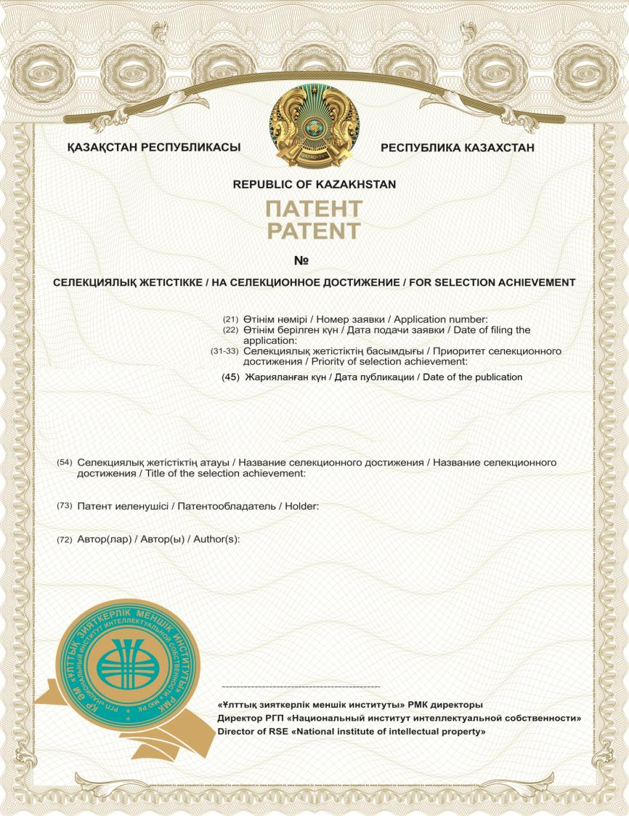

Обратная сторона

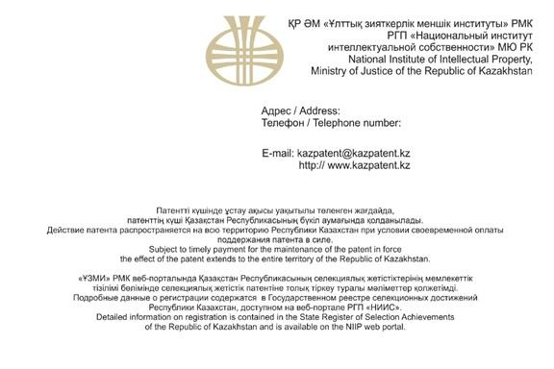

Приложение 7 к Правилам
о регистрации селекционных
достижений в Государственном
реестре селекционных
достижений и выдачи охранных
документов и их дубликатов,
аннулирования и досрочного
прекращения действия патентов
Форма

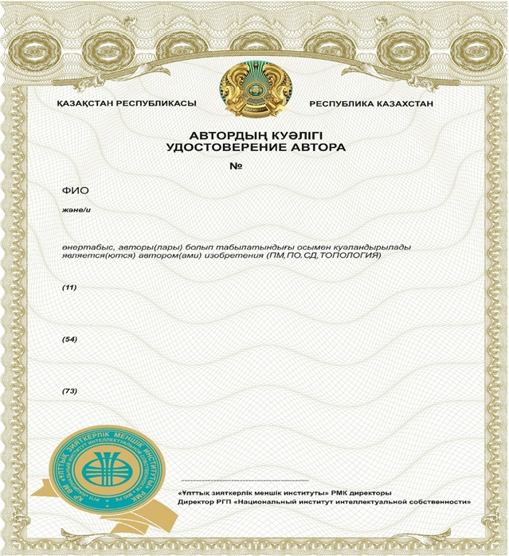

Обратная сторона

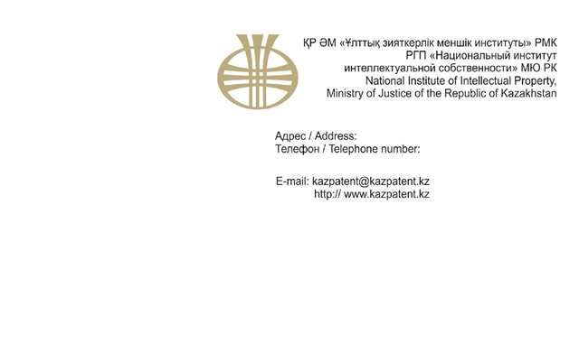

Приложение 8 к Правилам
о регистрации селекционных
достижений в Государственном
реестре селекционных
достижений и выдачи охранных
документов и их дубликатов,
аннулирования и досрочного
прекращения действия патентов
Форма
ХОДАТАЙСТВО о выдаче дубликата охранного документа на селекционное достижение
В связи с утерей (приведения в негодность) подлинника патента прошу выдать дубликат патента № _________.
Примечание:
□ документ об оплате за подготовку документов к выдаче дубликата патента
____________________________________________________________________
(№ документа и дата оплаты)
□ доверенность (если ходатайство подается представителем) или копия доверенности (если ходатайство подается патентным поверенным).
Патентообладатель
____________________________________________________________________
(ЭЦП) фамилия, имя, отчество (при его наличии)
Патентный поверенный или иной представитель
____________________________________________________________________
(ЭЦП) фамилия, имя, отчество (при его наличии)
Приложение 9 к Правилам
о регистрации селекционных
достижений в Государственном
реестре селекционных
достижений и выдачи охранных
документов и их дубликатов,
аннулирования и досрочного
прекращения действия патентов
Форма
УВЕДОМЛЕНИЕ о выдаче дубликата охранного документа на селекционное достижение
РГП "Национальный институт интеллектуальной собственности" Министерства юстиции Республики Казахстан сообщает, что в соответствии с пунктом _ статьи _ Законом Республики Казахстан от 13 июля 1999 года "Об охране селекционных достижений" о выдаче дубликата охранного документа № _ зарегистрирована в Государственном реестре селекционных достижений Республики Казахстан.
Приложение:
(ЭЦП)
Приложение 10 к Правилам
о регистрации селекционных
достижений в Государственном
реестре селекционных
достижений и выдачи охранных
документов и их дубликатов,
аннулирования и досрочного
прекращения действия патентов
Форма
Адресат
адрес
УВЕДОМЛЕНИЕ об отказе в выдаче дубликата охранного документа на селекционное достижение
РГП "Национальный институт интеллектуальной собственности" Министерства юстиции Республики Казахстан сообщает, что в соответствии с пунктом _ статьи _ Закона Республики Казахстан от 13 июля 1999 года
"Об охране селекционных достижений" о выдачи дуюликата охранного документа отказано.
Приложение:
(ЭЦП)
Приложение 11 к Правилам
о регистрации селекционных
достижений в Государственном
реестре селекционных
достижений и выдачи охранных
документов и их дубликатов,
аннулирования и досрочного
прекращения действия патентов
Форма
УВО-5
№ _____________ от _______________г.  (номер счета) (Дата создания)  На № ______________ от _____________г.  (Номер заявки) (Дата подачи) | Адресат
Хабарлама / Уведомление об оплате за поддержание охранного
документа в силе охранный документ № ____
___________________________________________________________________
(Название)
"Селекциялық жетістіктерді қорғау туралы" 1999 жылғы 13 шілдедегі Қазақстан Республикасының Заңына (бұдан әрі – Заң) сәйкес қорғау құжатының жарамдылығы оның күші сақталған жағдайда ғана іске асады.  Заңның 14-бабының 5-тармағының 3) тармақшасына сәйкес патент иеленушi патенттi күшiнде ұстау үшiн жыл сайын ақы төлеп тұруға мiндеттi.  Аталған қорғау құжатының жарамдылығын күшінде сақтау төлемақысы, құжаттың берілуі туралы мәліметтердің жарияланған күнінен бастап екі ай ішінде төленеді және төлемақысының төленгенін растайтын құжаттар "ҰЗМИ" РМК жіберіледі.  Қорғау құжатының берілуі туралы мәліметтер _______ж. жарияланды.  № ___ қорғау құжатының жарамдылық күшін ұстау үшін төлемақыны _______ж. дейін төлеуіңіз қажет.  1, 2, 3 жылдарына — ___ тенге х 3 = ___тг.  Жиыны: __ тенге.  Қорғау құжатын күшінде сақтауға арналған төлемдер өтінім берілген күннен бастап жүргізіледі.  Өнеркәсіптік меншік құқықтарын сақтауға арналған баждарды төлеу үшін Париж конвенциясының 5-бабының (bis) 1-тармағына сәйкес, бекітілген мерзімнен кейінгі төлемдер жағдайында егер осындай баж ұлттық заңнамамен бекітілген болса, қосымша баждарды төлеу шарты кезінде алты айдан кем емес мерзімді құрайтын жеңілдік мерзімі беріледі. Бұл ретте бағасына сәйкес төлем мөлшері 50 пайызға ұлғайтылады. Заңның 22-бабының  2-тармағының 2) тармақшасына сәйкес патенттің қолданылуы ақы төлеудiң белгiленген мерзiмi өткен күннен бастап патенттi күшiнде ұстаудың белгiленген мерзiмiнде ақы төленбеген жағдайда мерзiмiнен бұрын тоқтатылады.  Мекеменің банк деректемелері: | Уведомляем Вас, что охранный документ в соответствии с пунктом 5 Закона Республики Казахстан от 13 июля 1999 года "Об охране селекционных достижений" (далее – Закон) действует при поддержании его в силе.  Согласно подпункта 3) пункта 5 статьи 14 Закона патентообладатель обязан ежегодно производить оплату за поддержание патента в силе.  Оплата за поддержание в силе указанного охранного документа производится в течение двух месяцев с даты публикации сведений о его выдаче и документ подтверждающий оплату предоставляется в РГП "НИИС".  Сведения о выдаче данного охранного документа опубликованы ________ г.  Для поддержания в силе охранного документа №___ необходимо произвести оплату до ___________ г.:  за 1, 2, 3 годы - __ тенге х 3 = ____ тг  Итого: ____ тенге  Оплата за поддержание в силе охранного документа исчисляется со дня даты подачи заявки.  В случае оплаты после установленного срока, согласно пункта 1 статьи 5 (bis) Парижской конвенции для уплаты пошлин, предусмотренных для сохранения прав промышленной собственности, предоставляется льготный срок, составляющий не менее шести месяцев, при условии уплаты дополнительной пошлины, если такая пошлина устанавливается национальным законодательством. При этом размер оплаты увеличивается на 50 процентов согласно установленным ценам.  При неоплате в установленный срок поддержания патента в силе с даты истечения установленного срока оплаты в соответствии с подпункта 2) пункта 2 статьи 22 Закона действие патента прекращается досрочно.  Банковские реквизиты предприятия:
Приложение 12 к Правилам
о регистрации селекционных
достижений в Государственном
реестре селекционных
достижений и выдачи охранных
документов и их дубликатов,
аннулирования и досрочного
прекращения действия патентов
Форма
Селекциялық жетістікке қатысты өзгерістер жайлы мәліметтерді Қазақстан Республикасы селекциялық жетістіктер мемлекеттік тізіліміне енгізу туралы  ХАБАРЛАМА | УВЕДОМЛЕНИЕ  о внесении сведений об изменениях, внесенных в Государственный реестр селекционных достижений Республики Казахстан по патенту
№ | №
Сіздің өтінішіңіз бойынша патентиеленушісінің атауы мынадай болып өзгертілгенін хабарлаймыз:  Енгізілген өзгерістер туралы мәліметтер ______ ж. № __ "Өнеркәсіп меншігі" ресми бюллетенінде жарияланады. | Уведомляем, что на основании Вашего ходатайства наименование патентообладателя изменено на следующее: Сведения о внесенных изменениях будут опубликованы в официальном бюллетене "Промышленная собственность" №__, от ________ г.
Приложение 13 к Правилам
о регистрации селекционных
достижений в Государственном
реестре селекционных
достижений и выдачи охранных
документов и их дубликатов,
аннулирования и досрочного
прекращения действия патентов
Форма
Селекциялық жетістікке қатысты өзгерістер жайлы мәліметтерді Қазақстан Республикасы селекциялық жетістіктер мемлекеттік тізіліміне енгізу туралы  ХАБАРЛАМА | УВЕДОМЛЕНИЕ  о внесении сведений об изменениях, внесенных в Государственный реестр селекционных достижений Республики Казахстан по патенту
№ | №
Сіздің өтінішіңіз бойынша патентиеленушісінің өкілі/мекенжайы, хат хабарлау мекенжайы мынадай болып өзгертілгенін хабарлаймыз. | Уведомляем, что на основании Вашего ходатайства адрес/представитель, патенто-обладателя, адрес для переписки изменен (о) на следующее.
Приложение 14 к Правилам
о регистрации селекционных
достижений в Государственном
реестре селекционных
достижений и выдачи охранных
документов и их дубликатов,
аннулирования и досрочного
прекращения действия патентов
Форма
ХОДАТАЙСТВО о продлении срока действия патента на селекционное достижение
В соответствии с пунктом 5 статьи 3 Закона Республики Казахстан от 13 июля 1999 года "Об охране селекционных достижений" прошу продлить срок действия патента на селекционное достижение
№__________________________________________________________________
(номер патента)
____________________________________________________________________
(название селекционного достижения)
На следующие годы:
Примечание:
□ документ об оплате публикации сведений о продлении срока действия патента
□ документ об оплате поддержания патента в силе за ____________ год
(в соответствии с подпунктом 3) пункта 5 статьи 14 Закона)
□ доверенность (если ходатайство подается представителем) или копия доверенности (если ходатайство подается патентным поверенным).
Патентообладатель
____________________________________________________________________
(ЭЦП) фамилия, имя, отчество (при его наличии)
Патентный поверенный или иной представитель
____________________________________________________________________
(ЭЦП) фамилия, имя, отчество (при его наличии)
Приложение 15 к Правилам
о регистрации селекционных
достижений в Государственном
реестре селекционных
достижений и выдачи охранных
документов и их дубликатов,
аннулирования и досрочного
прекращения действия патентов
Форма
Селекциялық жетістікке патенттің қолданылу мерзімін ұзарту туралы  ХАБАРЛАМА | УВЕДОМЛЕНИЕ  о продлении срока действия патента на селекционное достижение
№ | №
"Селекциялық жетістіктерді қорғау туралы" 1999 жылғы 13 шілдедегі Қазақстан Республикасы Заңының  3-бабының 5-тармағына сәйкес патенттің қолданылу мерзімі ______ ж. Дейін ұзартылғандығы туралы хабарлаймыз.  Патенттің қолданылу мерзімінің ұзартылғандығы туралы мәліметтер ______ ж. № __ "Өнеркәсіп меншігі" ресми бюллетенінде жарияланады. | Уведомляем, что на основании пункта 5 статьи 3 Закона Республики Казахстан от 13 июля 1999 года "Об охране селекционных достижений" срок действия патента продлен до ______ г.  Сведения о продлении срока действия патента будут опубликованы в официальном бюллетене "Промышленная собственность" №__, от ________ г.
Приложение 16 к Правилам
о регистрации селекционных
достижений в Государственном
реестре селекционных
достижений и выдачи охранных
документов и их дубликатов,
аннулирования и досрочного
прекращения действия патентов
Форма
Патенттің мерзімінен бұрын тоқтатылғаны туралы  ХАБАРЛАМА | УВЕДОМЛЕНИЕ  о досрочном прекращении срока действия патента
№ | №
"Селекциялық жетістіктерді қорғау туралы" 1999 жылғы 13 шілдедегі Қазақстан Республикасы Заңының  22-бабының 2-тармағына сәйкес _._.20_ ж. бастап патенттің қолданылуы мерзімінен бұрын тоқтатылғаны туралы хабарлаймыз.  Патенттің қолданылу мерзімінен бұрын тоқтатылғаны туралы мәліметтер ______ ж. № __ "Өнеркәсіп меншігі" ресми бюллетенінде жарияланады. | Уведомляем, что на основании пункта 2 ст. 22 Закона Республики Казахстан от 13 июля 1999 года "Об охране селекционных достижений" действие патента досрочно прекращено с _._.20__г.  Сведения о досрочном прекращении срока действия патента будут опубликованы в официальном бюллетене "Промышленная собственность" № _ от _._.20_ года.
Приложение 17 к Правилам
о регистрации селекционных
достижений в Государственном
реестре селекционных
достижений и выдачи охранных
документов и их дубликатов,
аннулирования и досрочного
прекращения действия патентов
Форма
ХОДАТАЙСТВО о восстановлении действия патента на селекционное достижение
В соответствии с пунктом 1 статьи 21-1 Закона Республики Казахстан от 13 июля 1999 года "Об охране селекционных достижений" прошу восстановить действие патента на селекционное достижение (сорт растений или порода животных)
№__________________________________________________________________
(номер патента)
____________________________________________________________________
(название селекционного достижения)
Установленный срок оплаты поддержания патента в силе был пропущен по следующим уважительным причинам
Примечание:
□ документ, подтверждающий оплату восстановления действия патента на селекционное достижение
□ доверенность (если ходатайство подается представителем) или копия доверенности (если ходатайство подается патентным поверенным).
Патентообладатель
____________________________________________________________________
(ЭЦП) фамилия, имя, отчество (при его наличии)
Патентный поверенный или иной представитель
__________________________________________________________________
(ЭЦП) фамилия, имя, отчество (при его наличии)
Приложение 18 к Правилам
о регистрации селекционных
достижений в Государственном
реестре селекционных
достижений и выдачи охранных
документов и их дубликатов,
аннулирования и досрочного
прекращения действия патентов
Форма
Селекциялық жетістікке патенттің қолданылу мерзімін қалпына келтіру туралы  ХАБАРЛАМА | УВЕДОМЛЕНИЕ  о восстановлении срока действия патента на селекционное достижение
№ | №
"Селекциялық жетістіктерді қорғау туралы" 1999 жылғы 13 шілдедегі Қазақстан Республикасы Заңының  21-1-бабының 1-тармағына сәйкес патенттің қолданылу мерзімі 20__ жылдың ___ бастап қалпына келтірілгендігі туралы хабарлаймыз.  Патенттің қолданылу мерзімінің қалпына келтірілгендігі туралы мәліметтер ______ ж. № __ "Өнеркәсіп меншігі" ресми бюллетенінде жарияланады. | Уведомляем, что на основании пункта 1 статьи 21-1 Закона Республики Казахстан от 13 июля 1999 года "Об охране селекционных достижений" срок действия патента восстановлено с __ __ 20__г.  Сведения о продлении срока действия патента будут опубликованы в официальном бюллетене "Промышленная собственность" №__, от ________ г.

© 2012. РГП на ПХВ «Институт законодательства и правовой информации Республики Казахстан» Министерства юстиции Республики Казахстан

